UNE NOUVELLE IDENTITÉ POUR l’ASPTT RENNES !
Film promotionnel
Après 12 années de bons et loyaux services, le logo multicolore de l’ASPTT RENNES fait peau neuve. Lumière sur la nouvelle identité visuelle du mouvement ASPTT, de sa fédération, de ses 12 Comités Régionaux, de ses 214 clubs et des 1 789 sections qui le composent.
Bien plus qu’un nouveau logo, c’est une nouvelle charte graphique et un film de marque que nous vous présentons aujourd’hui, réalisés par les agences Ivoire et Toscane Production du groupe Lisalou.
Une marque forte avec une identité affirmée, cohérente et fédératrice !
Ce changement en profondeur traduit la volonté de la fédération d’assumer son passé tout en se tournant vers l’avenir. C’est ce paradoxe qui a guidé la construction de cette nouvelle identité visuelle.
L’or présent dans le logo symbolise l’aspect inoxydable et inattaquable de l’ASPTT à travers les âges. Elle évolue mais reste puissamment installée dans le paysage sportif français tant au niveau du loisir qu’au plus haut niveau. L’aspect penché vers l’horizon et dynamique met en mouvement le nom ASPTT telle une masse qui avance avec sérénité dans le temps. La typographie utilisée pour nommer la fédération renforce cette perspective intemporelle et universelle.
La baseline « Cultivons vos envies » nourrit le socle de valeurs ASPTT : la ré-alliance entre l’individu et le collectif. Compétente dans le sport et son encadrement, les ASPTT, ce sont 214 grandes familles de femmes, d’hommes, d’enfants, de seniors, de tous horizons et de toute condition (700 adhérents en moyenne par club) proposant une activité à tous les âges de la vie. Cette variété des publics s’exprime sur le terrain par plus de 1 789 sections sportives partout en France. Cultiver les envies de chacun, les ASPTT le peuvent car il y’en a pour tous les goûts.
Dernier détail et pas des moindres, le logo met en avant la raison d’être des ASPTT : l’omnisports. Désormais, l’identité des ASPTT ne fait plus aucun doute. Longue vie à ce nouveau logo !
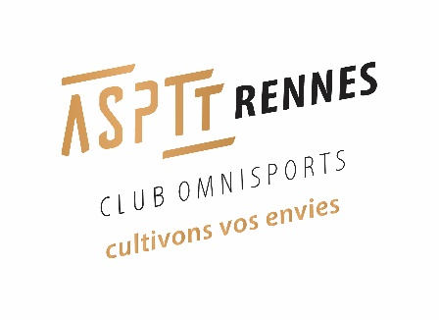
Alain Valentin, Président général de la Fédération sportive des ASPTT
« Notre nouvelle identité est un nouveau souffle pour le mouvement ASPTT. Centenaire mais jeune en tant que fédération sportive, cette continuité est à la fois le signe de l'ancrage de l'ASPTT dans le paysage sportif français et de sa vitalité. Parce qu'elle s'adresse à tous, les ASPTT offrent du sport à tous les âges de la vie. Sincère, visionnaire et engagée, tels sont les caractéristiques de notre mouvement dont la philosophie place l'humain et l'échange au centre de ses actions. Faire partager le plaisir du sport par le collectif, voici donc la raison d'être de notre mouvement que cette nouvelle identité symbolise. »

